Næste store satsning på dr.1 er krigen 1864. Filmen optages også på Nordfyn.

Lidt Danmarks historie i 1864
Før 1864 bestod det danske monarki af tre hoveddele:
- selve kongeriget Danmark,
- samt hertugdømmerne Slesvig og
- Holsten.

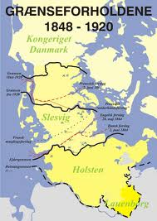
Dertil kom de økonomisk mindre betydningsfulde dele: Lauenborg (dansk fra 1814 som "kompensation" for Norge), Island og Færøerne plus kolonierne Grønland og de Vestindiske øer.

Denne multinationale stat kaldtes Helstaten Danmark. Den danske hær har forhindret hertugdømmerne Slesvig og Holsten i at løsrive sig og slutte sig til Det Tyske Forbund. Nu blusser konflikten op igen, og en preussisk-østrigsk hær marcherer mod nord for at hjælpe de to småstater.
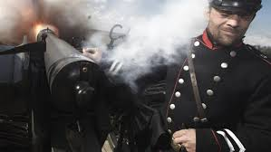

Den 18. april 1864 bliver en af de sorteste dage i Danmarks historie, da 37.000 preussiske soldater stormer danskernes fæstningsværk ved landsbyen Dybbøl. Tre måneder senere er landet næsten halveret, og kongeriget blevet en million indbyggere fattigere. Den 18. april 1864 bliver en af de sorteste dage i Danmarks historien.
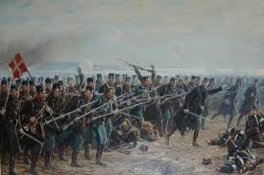
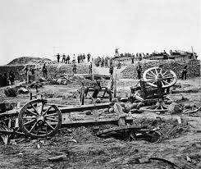
37.000 preussiske soldater stormer danskernes fæstningsværk ved landsbyen Dybbøl. Tre måneder senere er landet næsten halveret, og kongeriget blevet en million indbyggere fattigere.

Slaget, som nu er i gang, er kulminationen på en konflikt, der er eskaleret gennem de seneste fem måneder. Og kulminationen på den plan, Preussens kansler Otto von Bismarck har lagt for at sikre opbakning til landets konge Wilhelm og muliggøre sin egen drøm at blive rigets stærke mand.
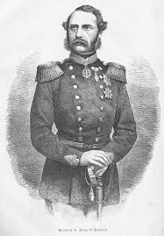
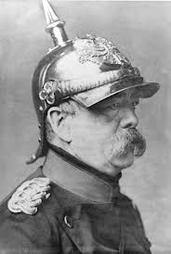
Kræfter i Berlin ønsker nemlig at vælte kongen og Bismarck og indføre demokratiske reformer i Preussen. For at samle folket bag sig beslutter Bismarck at sende hæren i krig. Muligheden finder han mod nord i den danske konges hertugdømmer Slesvig og Holsten, hvor de tysksindede borgere nærer et stort had til Danmark. En indviklet strid, der i bund og grund handler om hertugdømmet Slesvigs tilknytning til Danmark, er ved at kulminere. I november 1863 beslutter den danske konge at indlemme Slesvig i Danmark – og dermed rive hertugdømmet ud af sin union med hertugdømmet Holsten.

Nu kommer krigen i 1864 til Nordfyn
Den Fynske Landsby lægger lokaliteter til, Svanninge Bakker i Faaborg-Midtfyn Kommune og nu altså også på Nordfyn. DRs tv-serie 1864 bliver i vid udstrækning optaget på Fyn i stedet for sønderjyske marker.

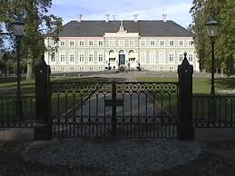
Læs også: Nordfyn tættere på Film Fyn

Som titlen antyder, kommer serien til at handle om slaget ved Dybbøl, som førte til at Danmark mistede Slesvig og Holsten til Tyskland. Men det er også historien om et fynsk brødrepar, der deltager i krigen.

Store dele af serien bliver optaget på Fyn, og i begyndelsen af oktober skal en stor og udstyrs-tung scene ifølge FilmFyn skydes på Nordfyn, nærmere betegnet Egebjerggård Slot ved Otterup.

Slottet kommer til at agere kaserne for de mange soldater, som forberedte sig på det skæbnesvangre slag, der satte sig et dybt spor i den danske folkesjæl.

Formand for Sundheds-, Kultur- og Fritidsudvalget i Nordfyns Kommune Anne-Lise Sievers (SF) er glad for, at produktionsselskabet har valgt at filme serien på Fyn og ikke mindst på Nordfyn.

- Det er dejligt, at filmskabere har fået øjnene op for Fyn, og jeg er sikker på, at vores smukke landskab vil danne en flot kontrast til den voldsomme og skelsættende begivenhed, som slaget ved Dybbøl Mølle var, siger Anne-Lise Sievers.
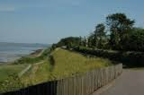
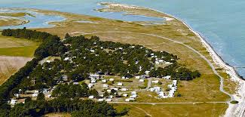

Serien får premiere på DR i efteråret 2014 - 150 år efter krigen, og i 2015 kommer en biografudgave af 1864.

